Малые суда с парусным вооружением
ОДНОМАЧТОВЫЕ СУДА
КЭТ
Одномачтовое судно с одним парусом. Никаких стакселей и кливеров у кэта не бывает. А парус на мачте может быть каким угодно из всех известных нам видов косого вооружения. По парусу это судно и получает более полное название: «бермудский кэт», «гафельный кэт», «кэт гуари», «люгерный кэт» и так далее. За исключением разрезного фока – вроде бы один парус, и в то же время два. Обычно говорят «ял с разрезным фоком»
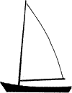 | 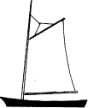 |  | 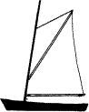
Бермудский кэт | Гафельный кэт |  | Шпринтовый Кэт
ШЛЮП
Судно с одной мачтой, с одним парусом на мачте и со стакселем… Впрочем, надо уточнить: не всегда на мачте только один парус. Если там гафельный трисель, то над ним может стоять топсель. А вообще-то шлюпы , как и кэты, могут быть разными: бермудскими, гафельными и так далее
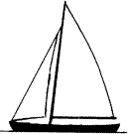 | 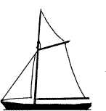 |  | 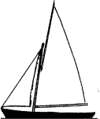
Бермудский шлюп | Гафельный шлюп |  | Шлюп гуари
ТЕНДЕР
Судно с одной мачтой, с парусами на этой мачте, со стакселем, а также с кливером или несколькими кливерами
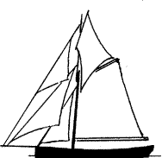 |  | 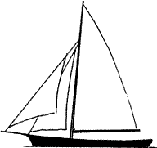
Гафельный тендер |  | Бермудский тендер
ПОЛУТОРАМАЧТОВЫЕ СУДА
Малые двухмачтовые суда. Впереди у них грот-мачта, а сзади бизань-мачта (чем и отличаются от шхуны)
ИОЛ  Бизань-мачта находится позади головки руля |  | КЕЧ  Бизань-мачта находится впереди головки руля
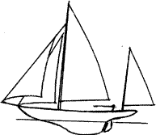 |  | 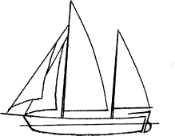
Бермудский иол |  | Бермудский кеч

